**Финансовый ринг**

**Гриша** *(заставка 1 ПОДГОТОВКА 2:20 как будут готовы- убавить звук и выключить)*

1. ***Приветствие.***

**Катя*:*** Добрый день, участники команд финансового ринга! Мы предлагаем вам игровой маршрут, продвигаясь по которому вы будете выполнять задания по финансовой грамотности. Для гостей-зрителей все задания и их решения будут демонстрироваться на экране.

Для начала нашего действия предлагаю определиться с названием команд из предложенных на экране: **акцизы, банкроты, брокеры, вексели, дивиденды, маклеры, монополисты, фьючерсы**

**Гриша** *(заставка 2 НАЧАЛО 0:10)*

**Катя*:*** Ваше решение?....... И ещё выберите капитана.

* Итак, играют 2 команды: …… и…..
* А теперь попросим встать капитанов. Приветствуем: ……..и ………Спасибо. Садитесь.
* Объявляем Правила игры: *слайд*

**Гриша**  *слайд с правилами*

1) Перед выполнением каждого задания будет озвучен краткий теоретический материал и предоставлена инфографика. После этого зачитывается задание и выдаются карточки с заданиями каждому участнику.

2) Выполнение задания начинается по звуковому сигналу.

3) На выполнение отводится **1 минута.**

4) Если команда готова дать ответ ранее, капитан поднимает руку либо встает.

5) Право ответа на вопрос есть только у капитана. Но он может передать это право любому игроку.

6) Если команда неправильно отвечает на вопрос, право ответа переходит к другой команде. Если и вторая команда не смогла ответить, то вопрос адресуется зрителям.

7) За каждый правильный ответ команда получает 1 балл, что фиксируется на табло.

8) Побеждает та команда, у которой в конце игры окажется больше очков.

**2. Катя*:*** Итак,начинаем. *(заставка 2 НАЧАЛО 0:10)*

**Карина *с табличкой*:** Самые первые финансовые умения человек получает в семье. И мы приглашаем вас на СЕМЕЙНЫЙ СОВЕТ (ставит табличку).

**Катя раздает инф плакаты «Дома на семейном совете»**

**Гриша**  *слайд* **«Дома на семейном совете»**

**Карина** - Поработаем с семейным бюджетом. Ведь это план доходов и расходов семьи. Основная задача ведения семейного бюджета состоит в том, чтобы грамотно распоряжаться денежными средствами, которыми располагает семья. К сожалению, не все доходы являются регулярными. Часто, чтобы позволить себе достаточно дорогую вещь, следует в течение нескольких месяцев специально откладывать на её покупку свои сбережения. Если скорость накопления вас не устраивает, от части расходов стоит отказаться или пересмотреть их размер. Поэтому ведение бюджета – это не только запись фактических и планируемых доходов и расходов, но ещё и их анализ. При разделении расходов на обязательные и необязательные можно выделить те статьи, на которых можно сэкономить, тем самым давая себе возможность купить что-то более нужное.  
**Изучите внимательно представленную инфографику и выполните задания.**

**Лера** *Раздает карточки-задания.*

**Гриша** *На экране задание.*

**1 задание Карина** Перед вами месячный бюджет семьи Ивановых:

* Зарплата мамы: 30 000 руб. после вычета налогов;
* Зарплата папы: 50 000 руб. после вычета налогов;
* Сын-студент подрабатывает курьером, получая ежемесячно 12 000 руб/ после вычета налогов;
* Обязательные траты в среднем составляют 55 000 руб. в месяц;
* Необязательные траты в среднем составляют 10 000 руб. в месяц.

Сын просит родителей купить ему для учёбы ноутбук стоимостью 60 000 руб.

**За сколько месяцев Ивановым удастся накопить на ноутбук?**

**Как вы думаете, что можно сделать семье Ивановых, чтобы сократить расходы и купить ноутбук быстрее? ВРЕМЯ пошло.**

**Гриша** *(Заставка 3 обсуждение).*

**ЛЕРА – Итак, время вышло.** Первым руку поднял капитан команды…….Слушаем вас.

***(если неверный ответ, то передаём право ответа другой команде)* Ответ верный.****Пожалуйста,****решение и ответ на экран.**

**Гриша** *решение и ответ на экран (клик анимации)*

**Лера** Команда…. получает 1..2 балла. *(табло)*

**Гриша**  *заставка 4 победа*

**2 задание Карина:** Второе задание на семейном совете.

**Лера** *Раздает карточки-задания.*

**Гриша** *На экране задание.*

**Карина:** Аркадий хочет новый телефон стоимостью 15 000 руб., но родители сказали, что на покупку нет денег. Тогда Аркадий предложил вести книгу доходов и расходов семьи. В течение месяца в ней появились такие записи: вы их видите на карточках*.* Я прочту только названия.

* зарплата папы – 50 000 руб.;
* зарплата мамы – 27 000 руб.;
* продукты – 25 000 руб.;
* услуги ЖКХ – 4 985 руб.;
* интернет – 499 руб.;
* проезд на общественном транспорте – 1 700 руб.;
* пенсия дедушки – 12 300 руб.;
* репетитор по английскому языку – 9 400 руб.;
* школьные обеды – 4 350 руб.;
* бензин – 8 000 руб.;
* лекарства для дедушки – 10 000 руб.;
* куртка для Аркадия – 10 000 руб.;
* поход в кинотеатр Аркадия с друзьями – 1 000 руб.

**Карина: Вопросы командам:** Будет ли у семьи Аркадия финансовая возможность купить в конце месяца новый телефон? Если такой возможности не будет, что бы вы порекомендовали Аркадию? **Можно пользоваться калькулятором. ВРЕМЯ пошло.**

**Гриша** *(Заставка 3 обсуждение).*

**Карина *уносит табличку к ЗС***

**ЛЕРА -** Первым руку поднял капитан команды….Слушаем вас. ***(если неверный ответ, то передаём право ответа другой команде)*** Решение и ответ на экран

**Гриша** *решение и ответ на экран**(клик анимации)*

**ЛЕРА Ответ верный.** Команда получает 1..2 балла. *(табло)*

**Гриша**  *заставка 4 победа*

**3 задание Катя *с табличкой Банк Эволюция*: -** А был ли ещё выход для семьи для быстрого приобретения ноутбука или телефона?

(да, взять кредит в банке). Туда мы и отправляемся. - **БАНК «ЭВОЛЮЦИЯ»** (*ставит* *табличку).*

**Карина раздает инф плакаты «Банк «Эволюция».**

**Гриша**  *слайд* **«Банк «Эволюция».**

**Катя-** Решение купить вещь в кредит оправдано при выполнении двух условий. Во-первых, эта вещь должна экономить затраты или повышать доходы сразу (например, холодильник взамен сломавшегося, машина для ежедневных поездок) или в будущем (например, затраты на образование или лечение). Во-вторых, текущий и будущий доход должен позволять по частям оплатить сумму кредита и начисленные проценты в определённый срок.   
Кредиты на дорогостоящие покупки (автомобиль, квартира) обычно выдают на более длинный срок и под залог самой покупаемой вещи. Купленная вещь является собственностью банка, а не покупателя до тех пор, пока кредит не будет полностью выплачен.

**Изучив инфографику, вы узнаете, какие бывают кредиты, как отличается процентная ставка в зависимости от вида кредита, а также на что следует обращать внимание при выборе банка и кредита. Изучите её и выполните задание.**

**Лера** *Раздает карточки-задания и листовки про банковские кредиты*

**Гриша** *На экране задание.*

**Катя** *немного ждёт. -*Николай Николаевич собирается приобрести квартиру и взять для этого в кредит 2 000 000 руб. на три года. Сравните четыре кредитных предложения и помогите Николаю Николаевичу принять решение.

**1) Выберите два наиболее подходящих.**

**2) Сравните условия подходящих кредитных предложений и выберите наиболее выгодное предложение. - - -** *Далее не читать*

|  |  |  |  |  |
| --- | --- | --- | --- | --- |
| ***БАНК*** | ***«Надёжный»*** | ***«Капитал»*** | ***«Финансовый Полёт»*** | ***«Сберегательный»*** |
| *Кредит* | *«Удивительный»* | *«Моя Мечта»* | *«Надёжный»* | *«Движение вперёд»* |
| *Валюта кредита* | *Рубли* | *Рубли* | *Рубли* | *Рубли* |
| *Тип кредита* | *ипотечный* | *ипотечный* | *потребительский* | *автокредит* |
| *Максимальная сумма* | *20 000 000* | *10 000 000* | *2 000 000* | *3 000 000* |
| *ставка, % годовых* | *9,2%* | *10,1%* | *14%* | *11%* |
| *Срок кредита* | *10 лет* | *10 лет* | *2 года* | *3 года* |

**Катя** *немного ждёт, смотрят в карточки -*  **ВРЕМЯ пошло**

**Гриша** *(Заставка 3 обсуждение).*

**ЛЕРА -** Первым руку поднял капитан команды…..Слушаем вас. ***(если неверный ответ, то передаём право ответа другой команде) )*** Решение и ответ на экран

**Гриша** *решение и ответ на экран* **- слайд**

**ЛЕРА Ответ верный.** Команда получает 1..2 балла. *(табло)*

**Гриша**  *заставка 4 победа*

**Лера -**Скажите пож-та, а насколько обоснованно покупать в кредит ноутбук, который просил у родителей сын-студент? А телефон Аркадию? *(можно добавить балл команде)*

**4 задание Карина: -** А каждому ли желающему банк предоставит кредит? (ответы)

**Катя раздает инф плакаты «Как рассчитать ежемесячный платеж»**

**Гриша** *слайд* **«Как рассчитать ежемесячный платеж»**

**Карина-** Действительно, Банки должны быть уверены, что клиент сможет вернуть полученные у них средства, для этого оценивается кредитоспособность. На более выгодные условия могут рассчитывать работающие граждане трудоспособного возраста, имеющие имущество, а также положительную кредитную историю.   
Поэтому перед тем, как обратиться в банк за кредитом, следует оценить возможность погашения задолженности в срок, внося ежемесячные платежи. Ведь выплаты каждый месяц не должны превышать **30%** от суммы дохода заёмщика.  
**Изучите инфографику и решите задачу.**

**Лера** *Раздает карточки-задания.*

**Гриша** *На экране задание.*

Зарплата Сергея – 696 000 руб. в год. Он собирается взять ипотечный кредит с ежемесячным платежом 40 000 руб. **Сможет ли Сергей отдавать такую сумму банку ежемесячно?**

**- ВРЕМЯ пошло**

**Гриша** *(Заставка 3 обсуждение).*

**Карина *уносит табличку к ЗС***

### 

**ЛЕРА -** Первым руку поднял капитан команды……Слушаем вас. ***(если неверный ответ, то передаём право ответа другой команде) )*** Решение и ответ на экран

**Гриша** *решение и ответ на экран**(клик анимации)*

**ЛЕРА Ответ верный.** Команда получает 1..2 балла. *(табло)*

**Гриша**  *заставка 4 победа*

**5 задание Катя *с табличкой «Компания «Мани-Мани»:*** - Скажите, пож-та, денежные средства взаймы можно получить только в банке? (нет).

- З**А**ймы также выдают специальные финансовые компании - микрофинансовые организации. (*Ставит табличку «Компания «Мани-Мани»).* Обычно они существенно дороже банковских кредитов. Такие займы часто предлагаются на короткие сроки от нескольких дней до нескольких недель. Мы в компании «Мани-Мани».

**Карина раздает инф плакаты «Кредит за 5 минут».**

**Гриша** *слайд* **«Кредит за 5 минут».**

**Катя - Инфографика поможет вам разобраться, в чём отличие между займом и кредитом и в чём разница между начислением процентов в разные периоды времени.** **Изучите внимательно представленную инфографику и выполните задание.**

**Лера** *Раздает карточки-задания.*

**Гриша** *На экране задание.*

**Катя** Дедушка Глеба хочет купить на заёмные деньги газонокосилку, пока она продаётся с большой сезонной скидкой. Он попросил Глеба помочь сравнить процентные ставки по разным кредитным предложениям и выбрать лучшие условия**. Как удобнее всего сравнивать процентные ставки? Какое предложение стоит порекомендовать Глебу своему деду?**

* Потребительский кредит от «АБВ-Банка» по ставке 18% в год.
* Заём от компании «Быстрые деньги» по ставке 0,5% в день.
* Кредит на неотложные нужды от банка «Финансы и кредит» по ставке 7% в квартал.
* Заём от компании «Деньги для вас» по ставке 10% в месяц.

**- ВРЕМЯ пошло**

**Гриша** *(Заставка 3 обсуждение).*

**Катя *уносит табличку к ЗС***

**ЛЕРА -** Первым руку поднял капитан команды…..Слушаем вас. ***(если неверный ответ, то передаём право ответа другой команде) )*** Решение и ответ на экран

**Гриша** *решение и ответ на экран* **–** *клик анимации*

**ЛЕРА Ответ верный.** Команда получает 1..2 балла. *(табло)*

**Гриша**  *заставка 4 победа*

**6 задание Карина с табличкой** *«Супермаркет «Полкопеечки»)***:-** Помимо этого заемными деньгами банка многие граждане пользуются, расплачиваясь кредитной картой. Но сегодня эту достаточно большую тему мы трогать не будем.

**Катя** **раздает инф плакаты «В магазине»**

**Гриша** *слайд* **«В магазине»**

**Карина** - Команды, мы имеем денежные средства и отправимся на шопинг в Супермаркет «ПОЛКОПЕЕЧКИ» (*ставит табличку «Супермаркет «Полкопеечки»)*

**Для того чтобы выполнить задание, изучите информацию на инфографике, обратите внимание на основные пункты, которые в обязательном порядке нужно проверять при получении чека на кассе.**

**Лера** *Раздает карточки-задания.*

**Гриша** *На экране задание.*

**Карина** - Александр зашёл вечером в магазин, чтобы купить бананы и кофе. В магазине после 20:00 проходит акция: «Скидка 25% на весь чек». Когда Александр начал пересчитывать сдачу, понял, что кассир неправильно пробила чек.

**Изучите чек и ответьте, действительно ли, как показалось Александру, с него взяли больше денег, чем должны были? Какой важной информации также не хватает на чеке?**

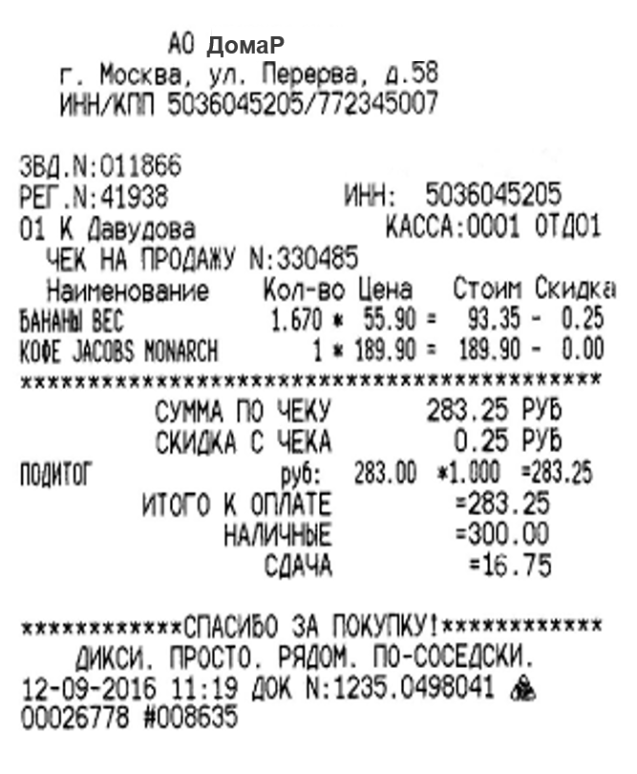

**- ВРЕМЯ пошло**

**Гриша** *(Заставка 3 обсуждение).*

**ЛЕРА -** Первым руку поднял капитан команды….Слушаем вас. ***(если неверный ответ, то передаём право ответа другой команде) ) -*** Решение и ответ на экран

**Гриша** *решение и ответ на экран**– клик анимации*

**ЛЕРА Ответ верный.** Команда получает 1..2 балла. *(табло)*

**Гриша**  *заставка 4 победа*

**7 задание Лера** *Раздает карточки-задания.*

**Гриша** *На экране задание.*

**Карина: -** Нина сделала покупки в магазине «Ярмарка здоровья». Она купила пакет молока, 300 г сыра, хлеб, упаковку куриных крылышек и по 1 кг огурцов и помидоров. На кассе с неё взяли 1 500 руб. и выдали чек на эту сумму. Стоимость продуктов показалась Нине немного завышенной.

**-Изучите чек и ответьте, какой информации не хватает в чеке? Мог ли кассир взять с Нины денег больше, чем нужно было заплатить?**

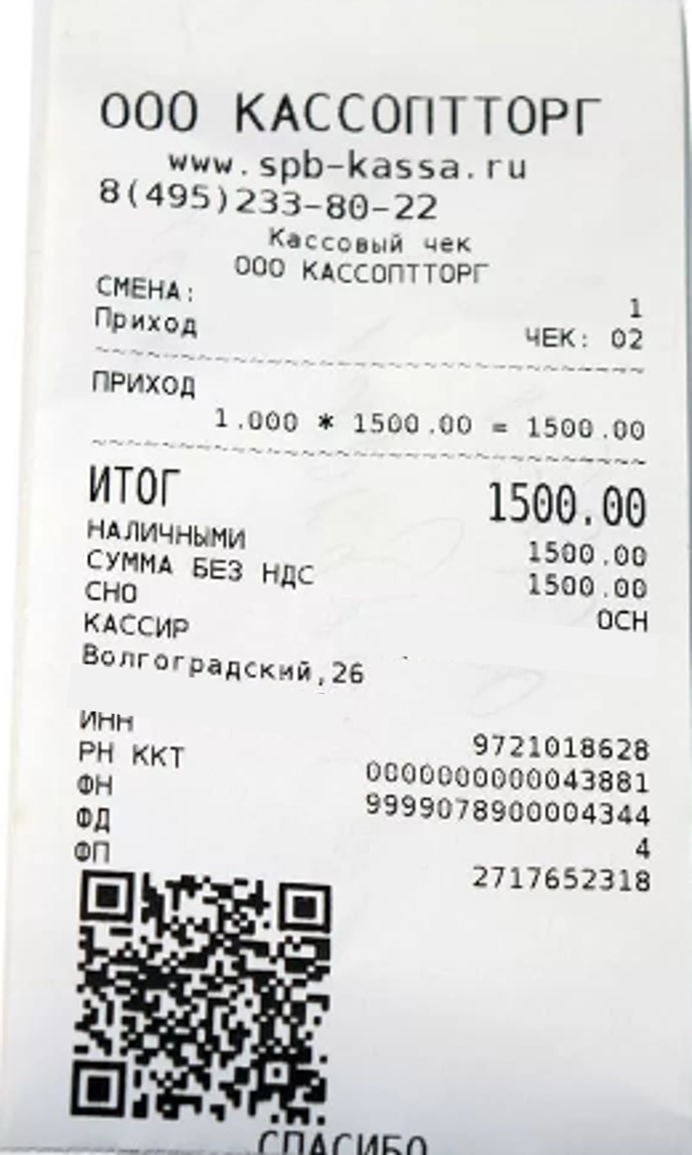

**- ВРЕМЯ пошло**

**Гриша** *(Заставка 3 обсуждение).*

**ЛЕРА -** Первым руку поднял капитан команды….Слушаем вас. ***(если неверный ответ, то передаём право ответа другой команде) ) -*** Решение и ответ на экран

**Гриша** *решение и ответ на экран*

**ЛЕРА Ответ верный.** Команда получает 1..2 балла. *(табло)*

**Гриша**  *заставка 4 победа*

**Карина *уносит табличку к ЗС***

Подведение итогов

**Катя** Уважаемые игроки, финансовый ринг окончен. Мы видим по табло, что счёт ……. в пользу команды….

- Разрешите поинтересоваться, если бы, следуя тематике нашего мероприятия, вы заработали не очки, а настоящие денежные средства, куда бы вы их спланировали потратить?

Конечно, самым правильным решением в данной ситуации стало бы направление денег на благотворительность. Ведь существует «золотое правило десяти»: Творить во БЛАГО, то есть каждый месяц 10% своего дохода откладывать во благо нуждающимся или себе…. А вот получая денежный выигрыш для себя свыше 4 тысяч рублей, вам будет необходимо заплатить 13 %-ный налог государству.

**Гриша** *заставка 5 награждение*

**Гриша** *слайд «Всем спасибо за игру!!!»*

**Карина и Лера**  *раздают дипломы одной команде каждому, сертификаты – другой команде каждому.* Мы награждаем дипломами победителей, а команду… сертификатами участников. Но согласитесь, самый главный итог нашего финансового ринга – это повышение финансовой грамотности, опыт принятия грамотных финансовых решений! Спасибо всем за игру!